**NABÍDKA PRÁCE v Opatově**

Firma POLAK CZ s.r.o., zabývající se výrobou kovového nábytku a šatních skříní nabízí práci na provozovně v Opatově, č.p. 348

**DĚLNÍK KOVOVÝROBY – obsluha robotického zařízení KUKA**

Hrubá mzda:

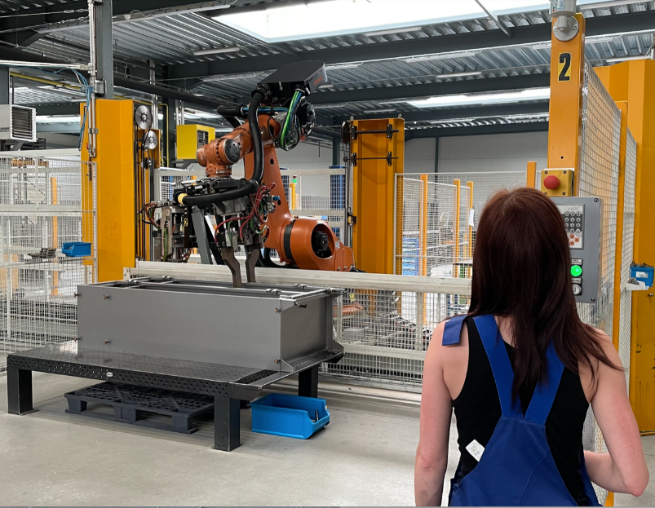**30.500,-Kč** po zapracování

Pracovní doba:

**dvousměnný provoz**

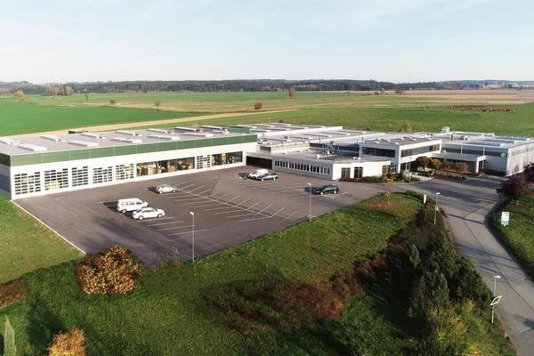

Popis prac.pozice :

Zámečnické práce, manipulace s kovovým materiálem, bodování korpusů a zásuvek, **sestavování korpusů kovových skříní**, (broušení, sváření)

Nabízíme:

**čisté prac**. **prostředí**, moderní technologie, **příspěvky** k jubileu a významným životním událostem, věrnostní a vánoční příspěvky, **příspěvek na dopravu,** finanční **odměny** za zlepšovací návrhy, zábavné akce, podnikové **stravování**, kantýna

Kontakt: tel- **734 622 613 (737 287 808)** e-mail -**eva.polakova@polakcz.cz**